

Consultar Crédito a Realizar
Esta opção do sistema permite a consulta detalhada dos dados de um “Crédito a Realizar”.
Será sempre acionada a partir de outras telas do sistema e recebe a matrícula do imóvel como parâmetro.
O sistema apresenta as seguintes informações, associadas ao “Crédito a Realizar” na conta:
- Matrícula do Imóvel
- Endereço do Imóvel
- Tipo do Crédito
- Situação do Crédito a Realizar
- Usuário
- Data e Hora da Geração do Crédito
- Mês e Ano de Referência do Crédito
- Mês e Ano da Cobrança do Crédito
- Número de Prestações Creditadas
- Número Total de Prestações
- Valor Total do Crédito
- Valor Restante a Ser Creditado
- Número do Registro de Atendimento
- Número da Ordem de Serviço
- Origem do Crédito
- Matrícula do Imóvel Origem
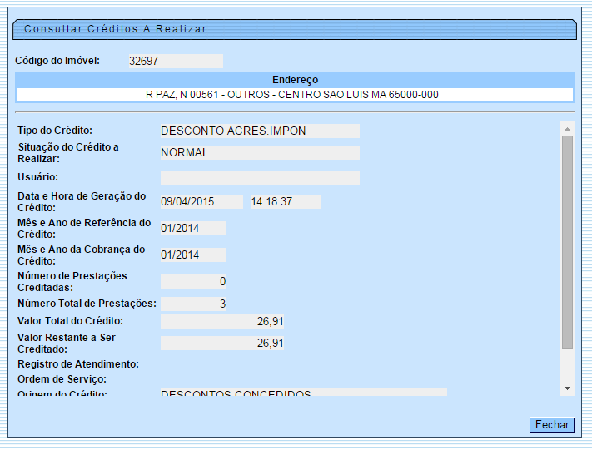
Clique aqui para retornar ao Menu Principal do GSAN

